参考：
https://blog.csdn.net/zhangziju/article/details/79754652

应用OpenCV和Python进行SIFT算法的实现

基于BFmatcher的SIFT实现
BFmatcher（Brute-Force Matching）暴力匹配，应用BFMatcher.knnMatch( )函数来进行核心的匹配，knnMatch（k-nearest neighbor classification）k近邻分类算法。
经检验 BFmatcher在做匹配时会耗费大量的时间。

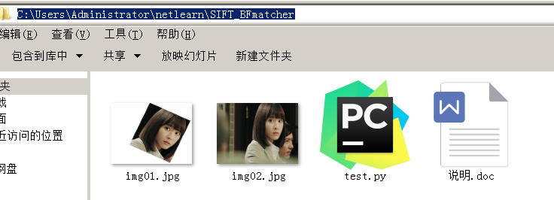
保证img图像大小尺寸一致
